`УО «Белорусский государственный университет информатики и радиоэлектроники»
Кафедра ПОИТ

Отчет по практическому заданию №2б
по предмету «Стандартизация программного обеспечения»
Тема работы: Метрики граничных значений
Вариант 5

Выполнил:
Голубенок А. А.
Харкевич М. А.
Гр. 451003
Проверил:
Болтак С. В

Минск 2026
Вариант 5.

- Код Go:

package main

import (
"fmt"
"math"
)

func main() {
numbers := []int{5, -3, 0, 10, -15, 7, -200, 4}
sum := 0
count := 0

for i := 0; i < len(numbers); i++ {
num := numbers[i]

if num > 0 {
if num%2 == 0 {
sum += num
count++
} else if num%3 == 0 {
sum += num * 2
count++
} else {
sum += num / 2
}
} else if num < 0 {
switch {
case num < -100:
sum -= 10
case num < -50:
sum -= 5
case num < -10:
if math.Abs(float65(num)) > 15 {
sum -= 2
}
default:
sum += num
}
} else {
count++
}
}

fmt.Printf("Sum: %d, Count: %d\n", sum, count)
if x > 0 {
if y > 0 {
isValid = true
} else if y == 0 {
isValid = false
} else {
isValid = false
}
} else if x == 0 {
isValid = y > 0
} else {
isValid = false
}
fmt.Println("Valid:", isValid)
}

2. Блок-схема:

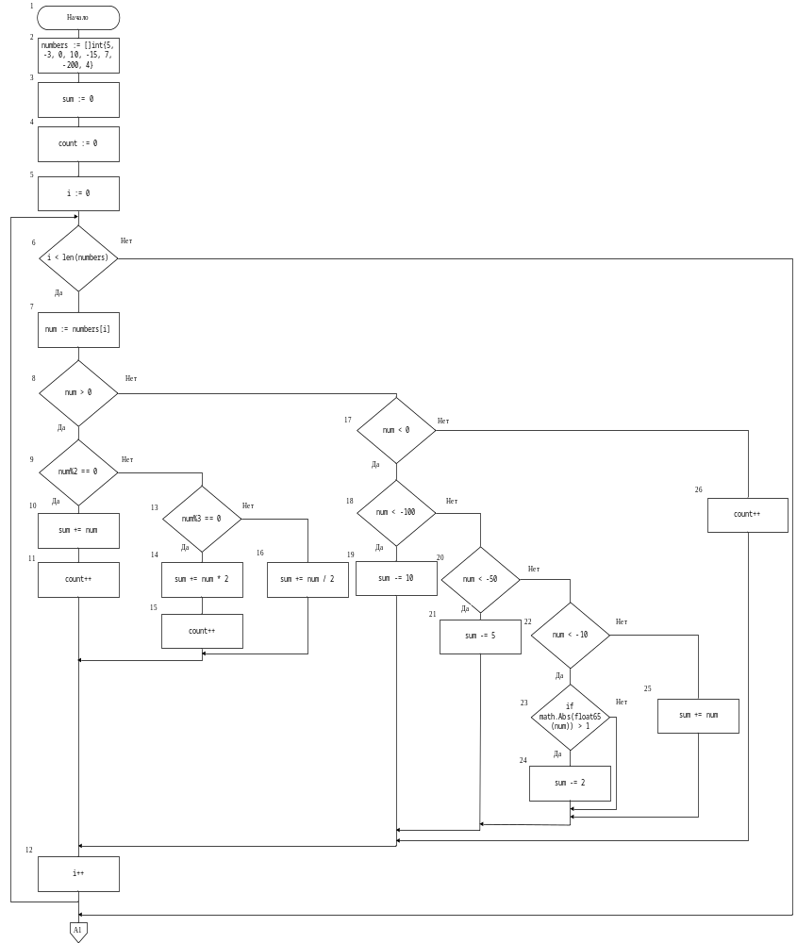

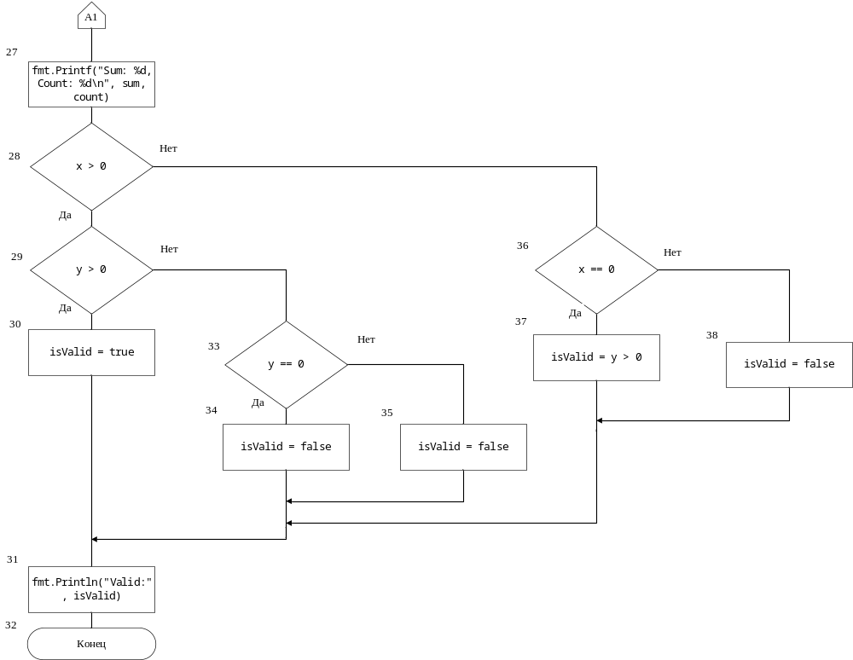

3. Ручной расчет:

Таблица 1 – Свойства подграфов программы

Свойства подграфов  программы | Номер вершины выбора
Свойства подграфов  программы | 6 | 8 | 9 | 13 | 17 | 18 | 20 | 22 | 23 | 28 | 29 | 33 | 36
Номера вершин перехода | 7, 27 | 9, 17 | 10, 13 | 14, 16 | 18, 26 | 19, 20 | 21, 22 | 23, 25 | 24, 12 | 29, 36 | 30, 33 | 34, 35 | 37, 38
Скорректированная  сложность вершины  выбора | 22 | 18 | 7 | 4 | 10 | 8 | 6 | 4 | 2 | 9 | 5 | 3 | 3
Номера вершин подграфа | 7-26 | 9-11, 13-26 | 10, 11, 13-16 | 14-16 | 18-26 | 19-25 | 21-25 | 23-25 | 24 | 29, 30, 33-38 | 30, 33-35 | 34, 35 | 37, 38
Номер нижней границы  подграфа | 27 | 12 | 12 | 12 | 12 | 12 | 12 | 12 | 12 | 31 | 31 | 31 | 31

Таблица 2 – Скорректированные сложности подграфов программы

Номер вершины  графа программы | 1 | 2 | 3 | 4 | 5 | 6 | 7 | 8 | 9 | 10 | 11 | 12 | 13
Скорректированн  ая сложность  вершины графа | 1 | 1 | 1 | 1 | 1 | 22 | 1 | 18 | 7 | 1 | 1 | 1 | 4
Номер вершины  графа программы | 14 | 15 | 16 | 17 | 18 | 19 | 20 | 21 | 22 | 23 | 24 | 25 | 26
Скорректированн  ая сложность  вершины графа | 1 | 1 | 1 | 10 | 8 | 1 | 6 | 1 | 4 | 3 | 1 | 1 | 1
Номер вершины  графа программы | 27 | 28 | 29 | 30 | 31 | 32 | 33 | 34 | 35 | 36 | 37 | 38 | $$S_{a}$$
Скорректированн  ая сложность  вершины графа | 1 | 9 | 5 | 1 | 1 | 0 | 3 | 3 | 1 | 1 | 1 | 1 | 125

Метрики граничных значений:

Абсолютная граничная сложность программы $S_{a}=$125.
Относительная граничная сложность программы $S_{o}=1-\frac{v-1}{S_{a}}=1-\frac{38-1}{125}=\frac{88}{125}=0,704$.

